1. 内科临床护理记录单.frx模板护士签名一栏去掉（与外科临床护理记录单模板一样），签名在病情与措施这栏，默认签名跳到下一行靠右对齐。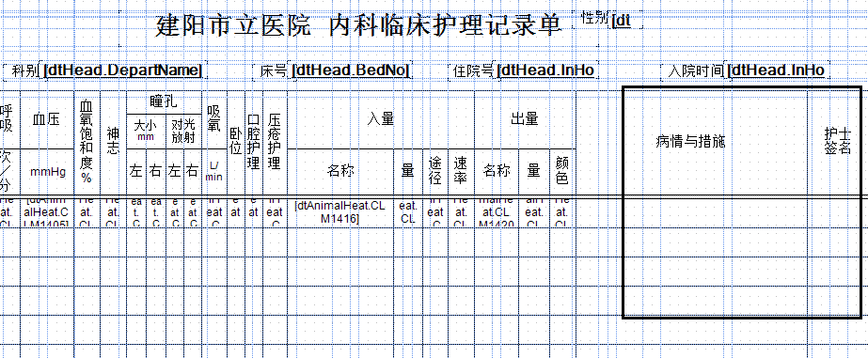
2.外科护理记录单模板签名也需要跳到下行靠右对齐
3.内外科临床护理记录单体温、血压这栏的横线去掉
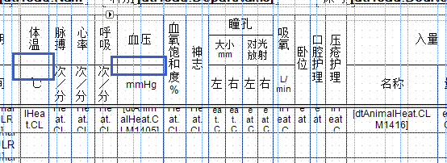
4.外科临床护理记录单疼痛一栏录入两个++时可以在同一行显示打印，列宽进行调整。
5.外科临床护理记录单口腔护理/会阴护理这栏，分为两栏口腔护理跟会阴护理
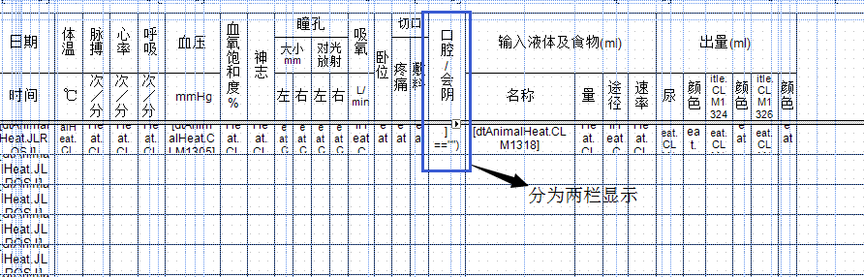
6. 外科护理记录单界面显示口护,改成口腔护理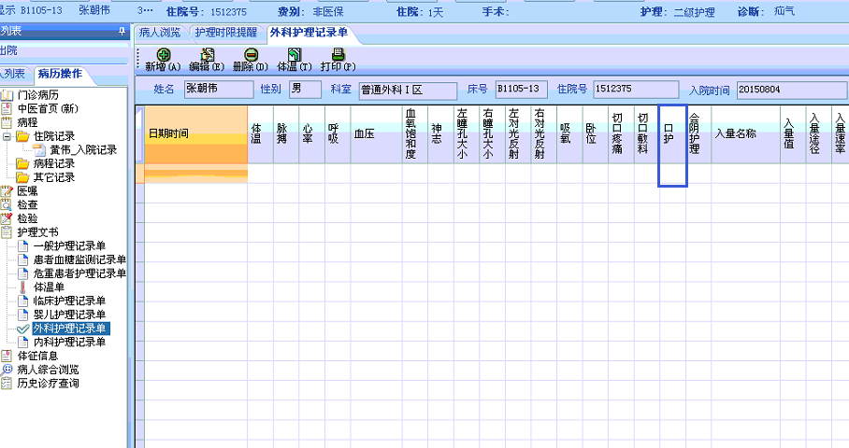
7.内外科临床护理记录单模板备注栏增加平（平卧）左（左侧卧位）右（右侧卧位）半（半卧位）
8.外科临床护理记录单出量自定义后要删除已定义的出量名称无法删除（增加删除已自定义项目的功能）
